Projektfeladat a 12.C és 12.D osztályok számára
- Tárgyak: Asztali alkalmazások, Adatbázis-kezelés és IKT projekt
- Témavezetők: Dobrocsi Róbertné és Szemán Zita
- Leadási határidő: 2026. október 15.

Csoporttagok és szerepkörök:
- Szigeti Patrik – Adatbázis (MySQL)
- Nagy Zoltán – Dokumentáció (Word, Trello)
- Kiss Attila – Programozás (C# konzolos alkalmazás)

1. A feladat megfogalmazása
A projekt célja csoportban egy konzolos alkalmazás feladat és egy táblás adatbázis tervezése, ami egy .txt állomány adatait dolgozza fel. A csapatunk témája: Történelmi vallási konfliktusok és áldozataik becsült számának nyilvántartása. A program beolvassa az adatokat, memóriában tárolja azokat egy objektumlistában, majd összegzi a vizsgált konfliktusok áldozatainak számát.

2. A .txt állomány elkészítése
A program az adatok.txt fájlt dolgozza fel, amely pontosvesszővel tagolva tartalmazza a rekordokat.
1;Keresztes hadjaratok;Keresztenyseg;3000000
2;Harminceves haboru;Keresztenyseg;8000000
3;Aztek emberaldozatok;Aztek vallas;1200000
4;Taiping-felkeles;Kereszteny-szinkretikus;20000000
5;Francia vallashaboruk;Keresztenyseg;3000000
6;Mughal hoditasok;Iszlam;10000000
7;Sri Lanka-i polgarhaboru;Buddhizmus;100000
8;Kalingai haboru;Hinduizmus;250000
9;Guzsarati zavargasok;Hinduizmus;2000
10;Rohingya uldoztetes;Buddhizmus;25000

3. Egy táblás adatbázis készítése a .txt alapján
Az adatbázis egyetlen táblát tartalmaz, megfelelő mezőkkel, helyes típusokkal és elsődleges kulccsal.
- id (INT) – Elsődleges kulcs
esemeny_neve (VARCHAR)
vallas_neve (VARCHAR)
aldozatok_szama (BIGINT)

4. Képernyőképek (tartalmi, szerkezeti)
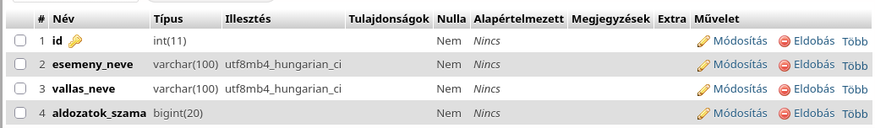
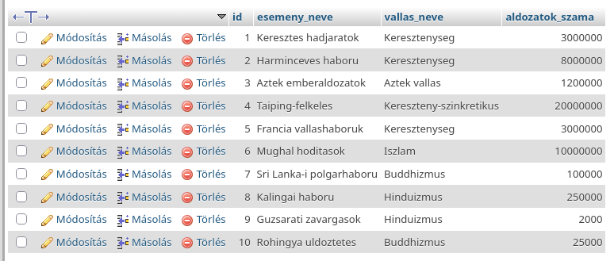

5. Az objektum UML diagramja

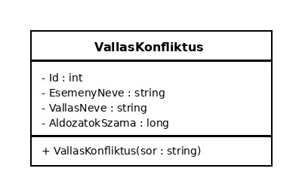

6. A feladat algoritmusa
- A fájl (adatok.txt) beolvasása soronként memóriába.
- A beolvasott sorok feldarabolása a pontosvessző (;) karakter mentén.
- A VallasKonfliktus objektumok példányosítása és egy Listába mentése.
- Ciklus indítása a lista elemein való végighaladáshoz.
- Az adatok formázott kiírása a konzolra.
- A ciklusmagon belül az áldozatok számának folyamatos összegzése.
- A végösszeg megjelenítése.

7. Trello és GitHub hivatkozások
A csapat Trello használatával követte a munkafolyamatokat, és GitHub segítségével végezte a publikációt. A GitHub repóban láthatóak a csoport tagjainak feltöltései.
- Trello tábla linkje: https://trello.com/invite/b/6acc8b9af3163413d0367e8a/ATTIac3c0a4d4304b5f837acd838d6e7eb358B2226F1/ikt-projekt-vallasok-📚
- GitHub megosztási link: https://github.com/Splitmyselfintwo/Projektmunka

8. Irodalomjegyzék
- Dobrocsi Róbertné, Szemán Zita: Projektfeladat a 12.C és 12.D osztályok számára (12CD_Asztali_adatbazis_IKT.pdf)
- C# hivatalos dokumentáció (Microsoft Docs) - https://learn.microsoft.com/en-us/dotnet/csharp/
- MySQL hivatalos dokumentáció - https://dev.mysql.com/doc/

